Муниципальное образование сельское поселение Усть-Юган
Нефтеюганский район
Ханты-Мансийский автономный округ – Югра

СОВЕТ ДЕПУТАТОВ
СЕЛЬСКОГО ПОСЕЛЕНИЯ УСТЬ-ЮГАН

РЕШЕНИЕ

___20.01.2014__ № _40_

п. Усть-Юган

Об определении границ прилегающих территорий
к организациям и объектам, на которых не допускается розничная
продажа алкогольной продукции на территории муниципального
образования сельское поселение Усть-Юган

В соответствии с Федеральным законом от 06.10.2003 № 131-ФЗ «Об общих принципах организации местного самоуправления в Российской Федерации», постановлением Правительства Российской Федерации от 27.12.2012 № 1425 «Об определении органами государственной власти субъектов Российской Федерации мест массового скопления граждан и мест нахождения источников повышенной опасности, в которых не допускается розничная продажа алкогольной продукции, а также определении органами местного самоуправления границ прилегающих территорий, на которых не допускается розничная продажа алкогольной продукции», закона Ханты-Мансийского автономного округа Югры от 16.12.2011 № 128-оз «О внесении изменений в закон Ханты-Мансийского автономного округа Югры "О наделении органов местного самоуправления муниципальных образований Ханты-Мансийского автономного округа - Югры отдельными государственными полномочиями в области оборота этилового спирта, алкогольной и спиртосодержащей продукции" и о признании утратившими силу некоторых законов Ханты-Мансийского автономного округа – Югры», Уставом сельского поселения Усть-Юган, Совет депутатов

РЕШИЛ:

- Утвердить границы прилегающих территорий организаций и объектов, в которых не допускается розничная продажа алкогольной продукции согласно приложению.
- Способ расчета расстояния от организаций и объектов до границ прилегающих территорий определяется по радиусу (кратчайшее расстояние по прямой) от входа для посетителей на обособленную территорию (при наличии таковой) или от входа для посетителей в здание (строение, сооружение), в котором расположены организации и (или) объекты (при отсутствии обособленной территории).
При наличии нескольких входов для посетителей расчет проводится по радиусу от каждого входа с последующим объединением установленных прилегающих территорий.
- Установить, что минимальное расстояние от организаций и (или) объектов до границ прилегающих территорий составляет 30 метров.
- Настоящее решение подлежит опубликованию (обнародованию) в информационном бюллетене «Усть-Юганский вестник» и размещению на официальном сайте органов местного самоуправления сельского поселения Усть-Юган в сети Интернет.
- Настоящее решение вступает в силу после официального опубликования (обнародования) в информационном бюллетене «Усть-Юганский вестник».

Глава поселения Б.В. Сочинский

Приложение
к решению Совета
депутатов
от _20.01.2014_№ _40_

Схемы границ прилегающих территорий организаций и объектов, в которых не допускается розничная продажа алкогольной продукции

1. Средняя общеобразовательная школа (п.Усть-Юган, квартал 2-1, строение 40).

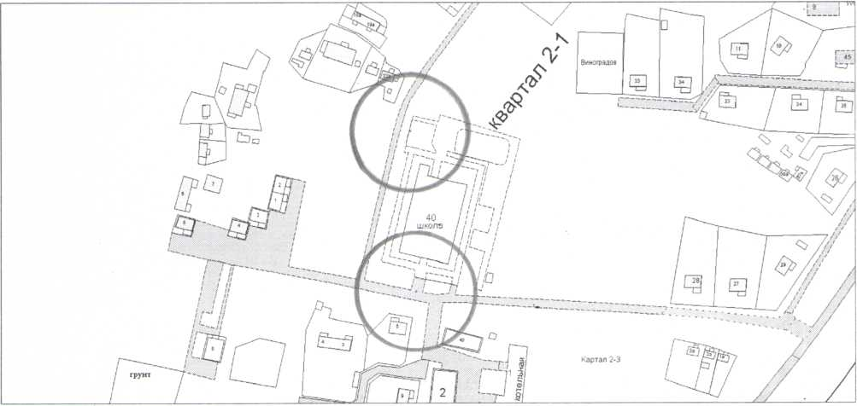

2. МКУ КСК «Галактика» (п.Усть-Юган, квартал 2-3, строение 6)

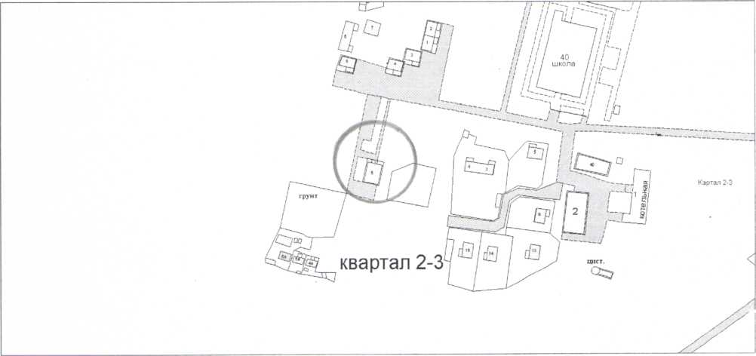

3. ФАП (п.Усть-Юган, строение 8)

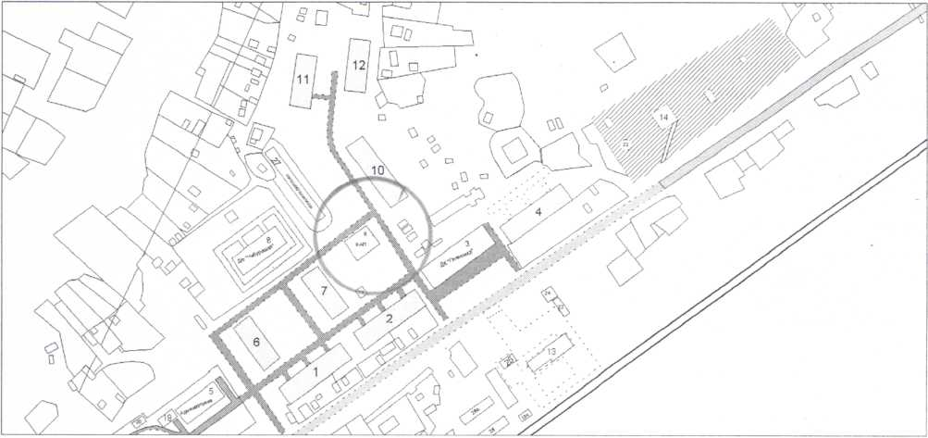

4. Детский сад «Чебурашка» (п.Усть-Юган, строение 9)

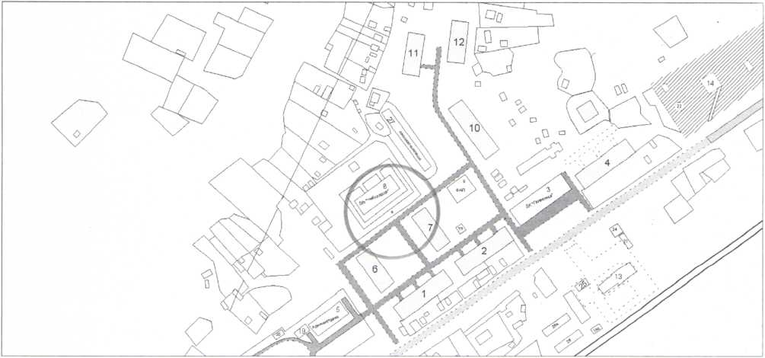

5. Отделение Сбербанка, библиотека (п. Усть-Юган, квартал 2-2, строение 1)

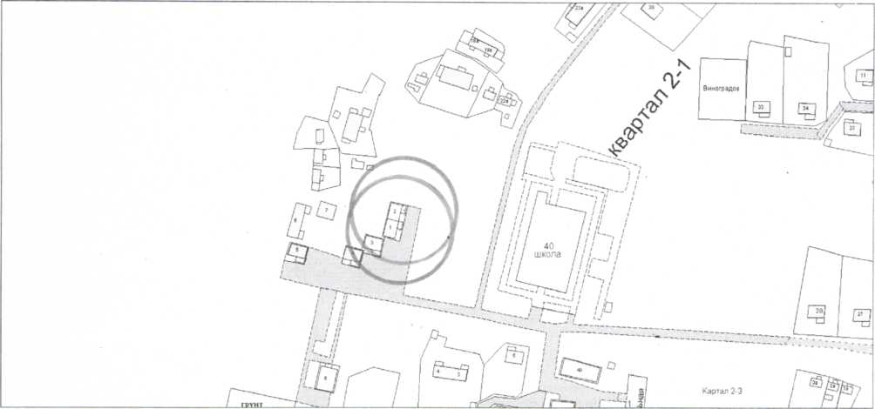

6. Отделение связи (п. Усть-Юган, квартал 2-2, строение 3)

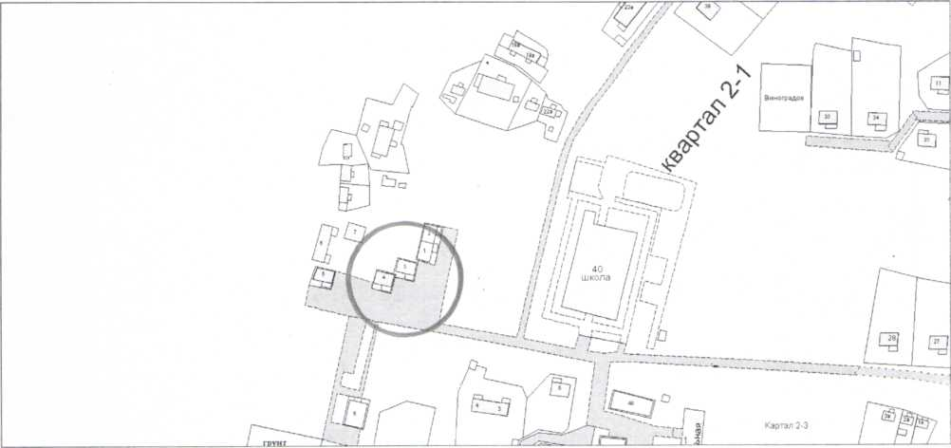

7. Администрация с.п. Усть-Юган (п. Усть-Юган, стр. 5)

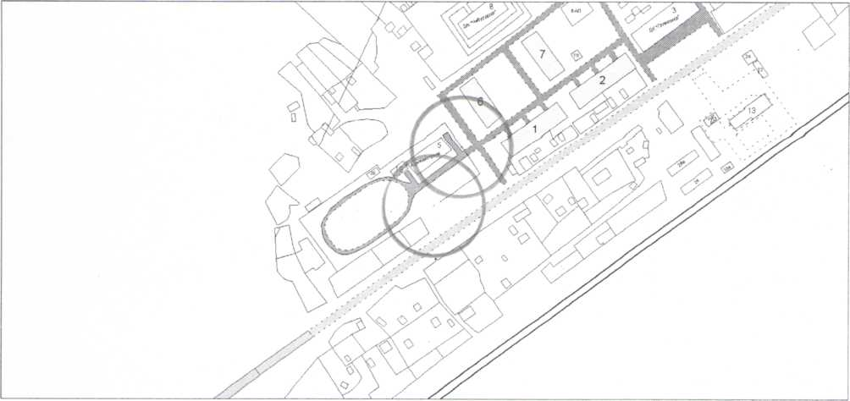

8. Средняя общеобразовательная школа (п. Юганская Обь, ул. Криворожская, строение 20 «а»)

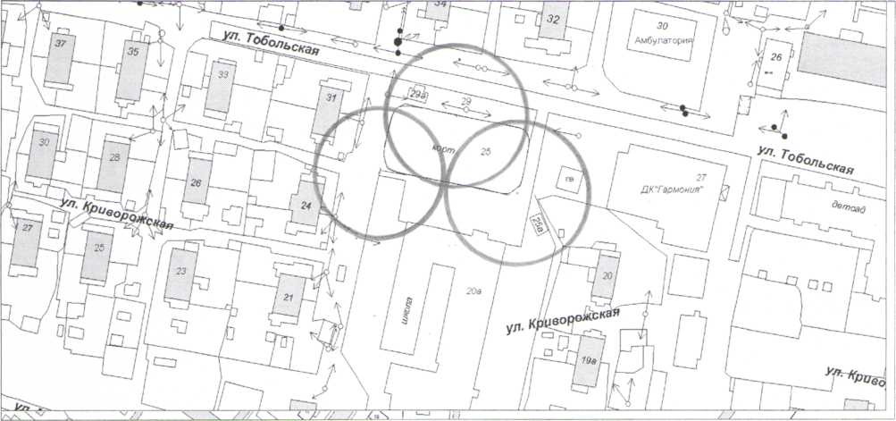

9. Амбулатория (п. Юганская Обь, ул. Тобольская, строение 30)

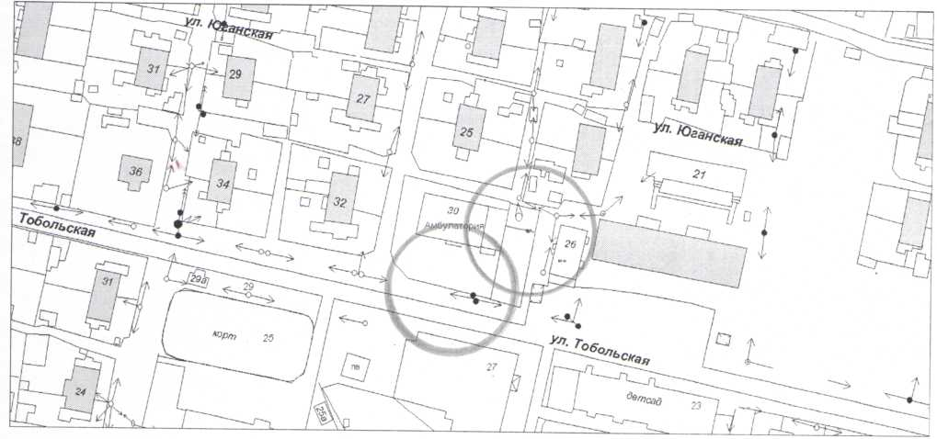

10. ДК «Гармония», библиотека (п. Юганская Обь, ул. Тобольская, строение 27)

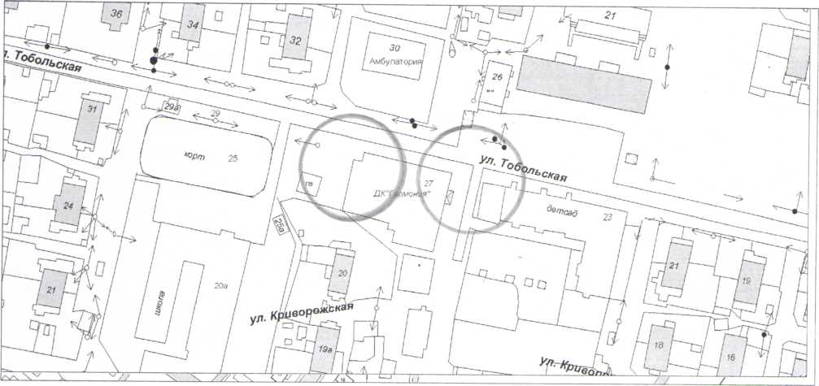

11. Детский сад «Ёлочка» (п. Юганская Обь, ул. Тобольская, строение 23)

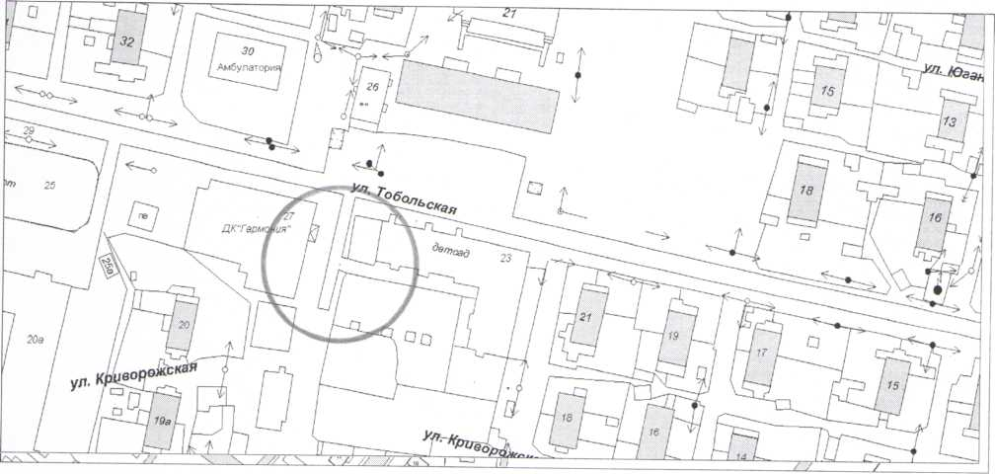

12. Почта России (п. Юганская Обь, ул. Тобольская, д. 24 (подъезд 3))

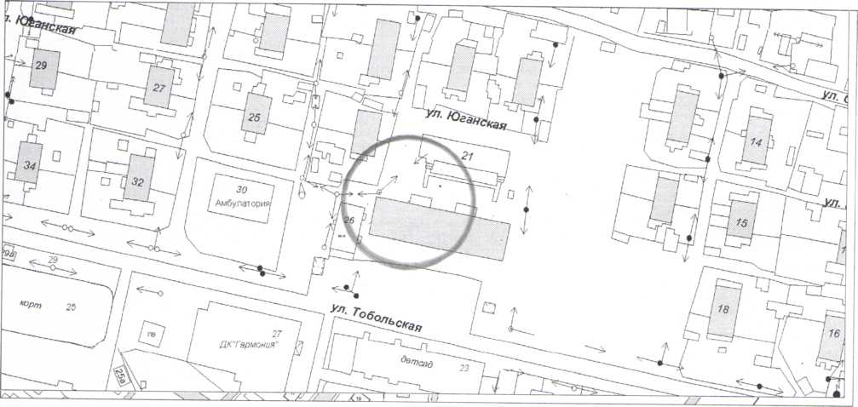

13. Церковный приход Великомученика Георгия Победоносца (п. Юганская Обь, ул. Юганская, строение 21)

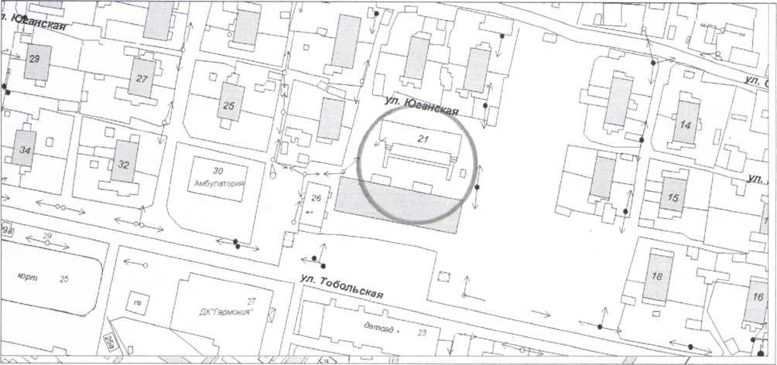

14. Комплексный центр социального обслуживания населения «Забота» (п. Юганская Обь, ул. Криворожская, строение 19)

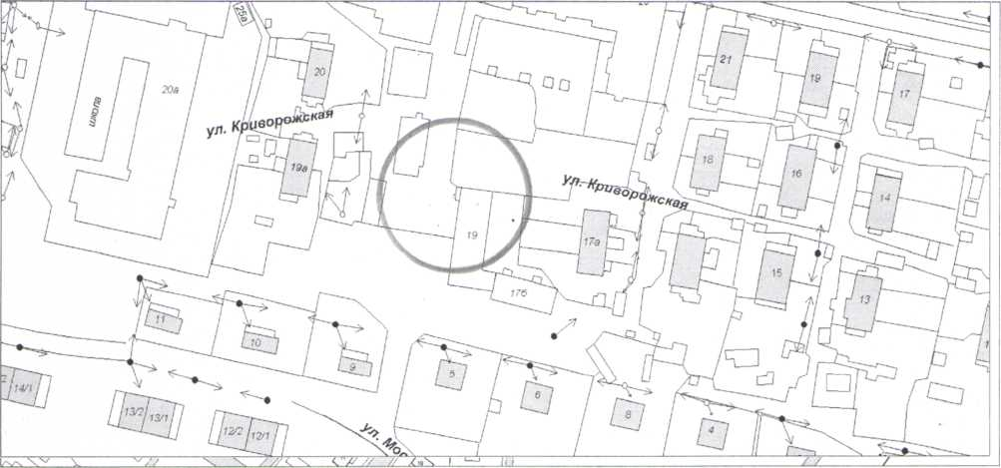

15. Лыжная база (п. Усть-Юган, квартал 2-4, строение 1)

